ATELIERS |  | 1ER ESSAI | 2ème ESSAI | 3ème ESSAI
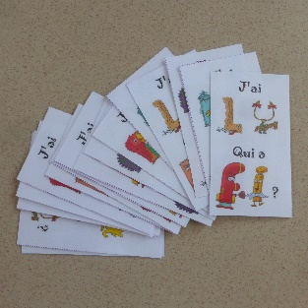 | Syllabes Alphas  Cptce F8  Obj : Reconnaître et lire des syllabes avec les alphas  Critère de réussite :  Réussir à lire tout seul 5 syllabes ou + |     
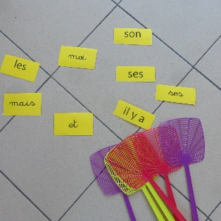 | Tapette à mots  Cptce F8  Obj : Mémoriser (reconnaître) des mots (mots outils ou mots des histoires)  Critère de réussite :  Reconnaître du 1er coup 5 mots ou +
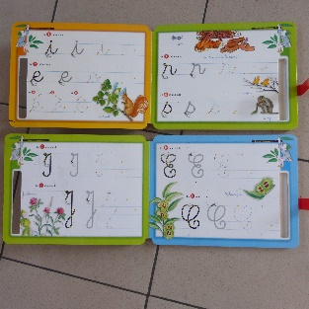 | Graphisme / Ecriture  Cptce F13a  Obj : Maîtriser le geste graphique, le sens des tracés  Critère de réussite :  sous vérification d’un pair, avoir tracé correctement chaque lettre 5 fois ou +
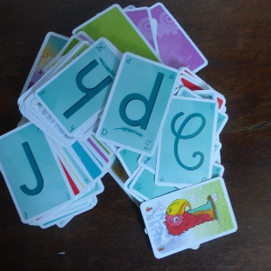 | Ordre alphabétique  Cptce F8  Obj : Classer des lettres par ordre alphabétique  Critère de réussite :  Classement réussi  (3 erreurs tolérées)
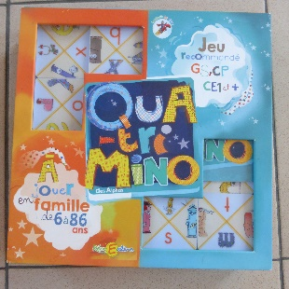 | Quatrimino  Cptce F8  Obj : Reconnaître les différentes graphies d’une même lettre.  Critère de réussite :  Trouver seul la bonne carte 5 fois ou +
Identifier des mots de manière de plus en plus aisée | F8 | Discriminer visuellement et auditivement les constituants des mots. Connaître les lettres. Connaitre les correspondances graphophonologiques et la combinatoire. Mémoriser des mots fréquents et irréguliers.
Copier de manière experte | F13a | Maitriser les gestes de l’écriture cursive exécutés avec une vitesse et une sureté croissante.

ATELIERS |  | 1ER ESSAI | 2ème ESSAI | 3ème ESSAI
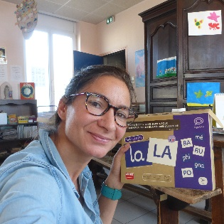 | Lecture  Cptce F8  Obj : S’entraîner à combiner, lire des petits mots avec les sons étudiés  Critère de réussite :  Déchiffrer seul 5 mots ou +

